

Laporan Praktikum Algoritma & Pemrograman
  - Semester Genap 2025/2026

SAYA MENYATAKAN BAHWA LAPORAN PRAKTIKUM INI SAYA BUAT DENGAN USAHA SENDIRI TANPA MENGGUNAKAN BANTUAN ORANG LAIN. SEMUA MATERI YANG SAYA AMBIL DARI SUMBER LAIN SUDAH SAYA CANTUMKAN SUMBERNYA DAN TELAH SAYA TULIS ULANG DENGAN BAHASA SAYA SENDIRI.

SAYA SANGGUP MENERIMA SANKSI JIKA MELAKUKAN KEGIATAN PLAGIASI, TERMASUK SANKSI TIDAK LULUS MATA KULIAH INI.

NIM | 71241110
Nama Lengkap | IMANUELLA JAMELIYA LIVTIY INDOU
Minggu ke / Materi | 01 / Bahasa Pemrograman Python

PROGRAM STUDI INFORMATIKA
FAKULTAS TEKNOLOGI INFORMASI
UNIVERSITAS KRISTEN DUTA WACANA
YOGYAKARTA
2026
BAGIAN 1: MATERI MINGGU INI (40%)

MATERI 1
1.1 Kenapa Python?
Python adalah bahasa pemrograman level tinggi yang interpreted, mendukung Object Oriented Programming (OOP) dan memiliki sifat dynamic semantics. Menurut sebuah survey yang diselenggarakan oleh Stackoverflow, Python merupakan salah satu bahasa pemrograman yang paling banyak dipakai setelah Javascript. Secara umum Python merupakan salah satu bahasa pemograman yang paling popular di dunia karena aturan sintaksnya yang sederhana untuk dipelajari bagi pemula.
Kesederhanaan bentuk dan sintaks Python dapat dilihat dari perbandingan source code
program Hello World jika dibandingkan dengan Java dan C.
Pada bahasa pemrograman Java :
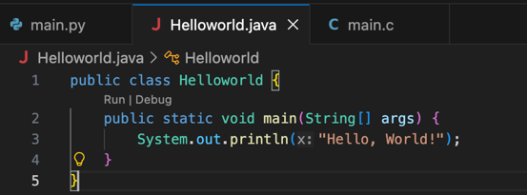
Pada bahasa pemrograman C :
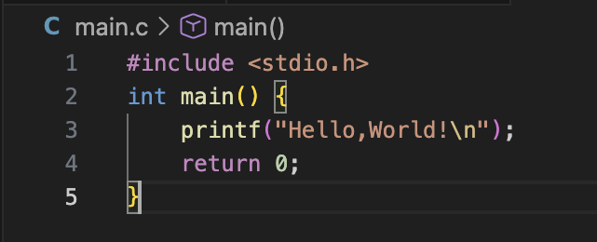
Pada bahasa pemrograman Python :
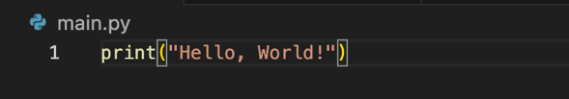
Python memiliki banyak kelebihan, di antaranya adalah dukungan Pustaka pihak ketiga yang kaya dan beragam, yang kemungkinan penggunannya di berbagai bidang, terutama dalam data science dengan Pustaka seperti Pandas, NumyPy, TensorFlow, dan Keras. Selain itu, Pustaka bawaan Python sudah mencakup berbagai aspek dasar yang dibutuhkan programmer, termasuk dukungan untuk basis data dan pengaksesan jaringan. Dengan lisensi open source, Python dapat digunakan secara bebas, bahkan untuk keperluan komersial, dan terus berkembang dengan penambahan fitur-fitur baru. Sintaks yang sederhana dan menyerupai bahasa inggris membuat Python relative mudah dipelajari, terutama bagi pemula, dengan banyaknya dokumentasi dan tutorial yang tersedia.
Namun, python juga memiliki beberapa kekurangan. Saat ini, bahasa ini belum mendukung pembuatan aplikasi di platform mobile seperti Andriod atau iOS. Selain itu, konsumsi memori Python cenderung lebih besar, sehingga kutang cocok untuk aplikasi yang memerlukan penggunaan memori dalam jumlah sangat besar. Kecepatan proses Python juga relative lebih lambat dibandingkan dengan bahasa pemrograman lain, seperti C atau C++. Meskipun demikian, bagi pemula tidak perlu khawatir tentang kekurangan ini, karena Python dapat membantu dalam pembelajaran algoritma dan pemrograman dengan lebih cepat dan mudah dibandingkan bahasa pemrograman lainnya.
1.2 Menjalankan Python Mode Interaktif
Untuk masuk mode interaktif, di MacOS, buka aplikasi Terminal, kemudian jalankan perintah python3. Setelah itu, akan muncul promp >>> yang menandakan bahwa Python telah berjalan dalam mode interaktif seperti yang ditunjukkan pada Gambar 1.1.
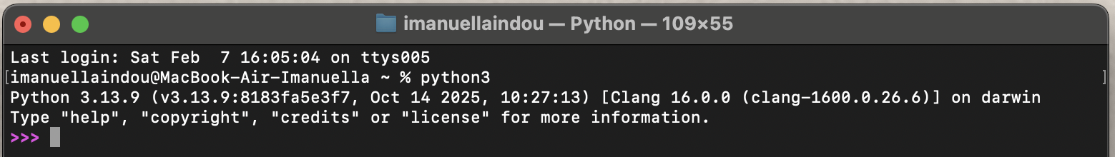
Gambar 1.1 : Menu Terminal pada MacOS setelah Python terinstal dan siap menerima perintah.
Penggunaan mode interaktif ini memungkinkan anda memasukkan perintah satu-persatu dan langsung diproses oleh interpreter Python. Sebagai contoh, hitunglah luas segitiga yang alasnya memiliki panjang 10 cm dan tinggi 8 cm. Untuk menghitung luas segitiga tersebut, ketikan masing-masing perintah berikut ini secara berurutan beris-perbaris, diakhiri dengan menekan tombol enter.
- alas = 10
- tinggi = 8
- luas = 0.5 * alas * tinggi
- luas
Hasilnya akan seperti yang ditunjukkan pada Gambar 1.2.
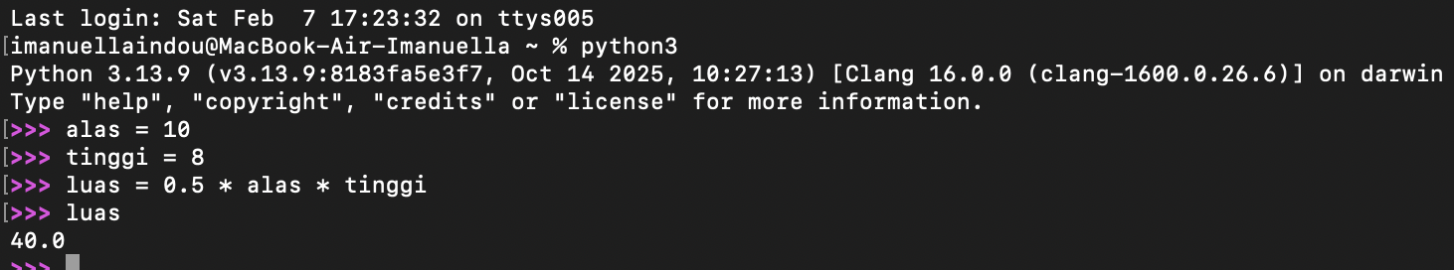
Gambar 1.2 : Menghitung Luas Segitiga dengan bantuan Python
1.3 Editor untuk Python
Untuk menulis program Python, anda memerlukan editor untuk menuliskan source code. Semakin canggih editor yang digunakan, semakin mudah proses pembuatan program. Beberapa editor yang umum digunakan untuk bahasa pemrograman Python antara lain:
- Visual Studio Code + Python Extention for Visual Studio Code
(https://code.visualstudio.com/).
- PyCharm (https://www.jetbrains.com/pysharm/).
- Spyder (https://www.spyder-ide.org/).
- ActivePython (https://www.activestate.com/products/activepython/).
- IDLE (https://docs.python.org/3/libary.idle.html).
Sebenarnya PyCharm dan Spyder berfungsi sebagai Integrated Development Environment (IDE), yang menyediakan seluruh fasilitas yang terintegrasi untuk pengembangan aplikasi. IDE biasanya lebih cocok digunakan untuk proyek dengan skala menengah ke atas. Namun, untuk keperluan praktikum, penggunaan editor yang lebih sederhana sudah dianggap cukup, karena tampilan dan fasilitas yang disediakan memenuhi kebutuhan dasar selama praktikkum.
Contoh tampilan Visual Studio Code pada MacOS yang telah terpasang Python Extension dapat dilihat pada Gambar 1.3 dan Gambar 1.4. Editor lain seperti PyCharm memiliki fitur yang lebih lengkap dan dapat digunakan untuk berbagai macam bentuk project Python. Tampilan PyCharm pada MacOS dapat dilihat pada Gambar 1.5. Modul ini menggunakan Visual Studio Code sebagai editor utama dan Spyder/PyCharm sebagai editor penunjang. Disarankan untuk menginstal beberapa editor tersebut untuk mempelajari kelebihan dan kekurangannya masing-masing.
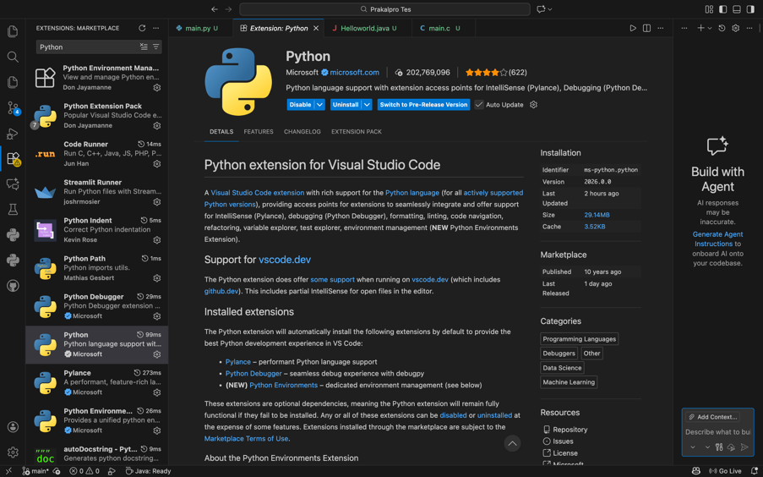
Gambar 1.3: Tampilan Python Extension pada Visual Studio Code di MacOS
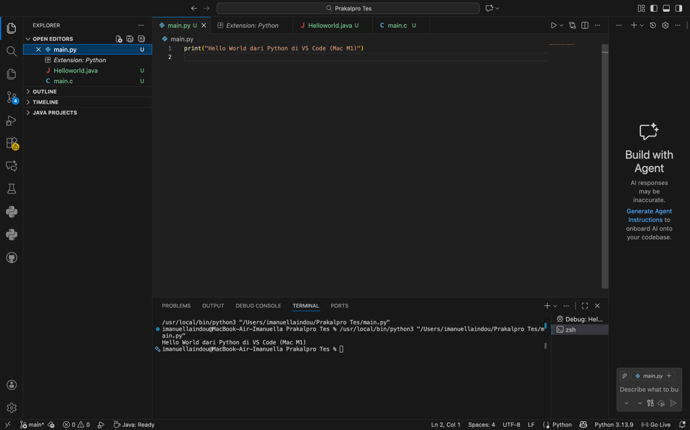
Gambar 1.4: Tampilan Visual Studio Code saat menjalankan script Python.
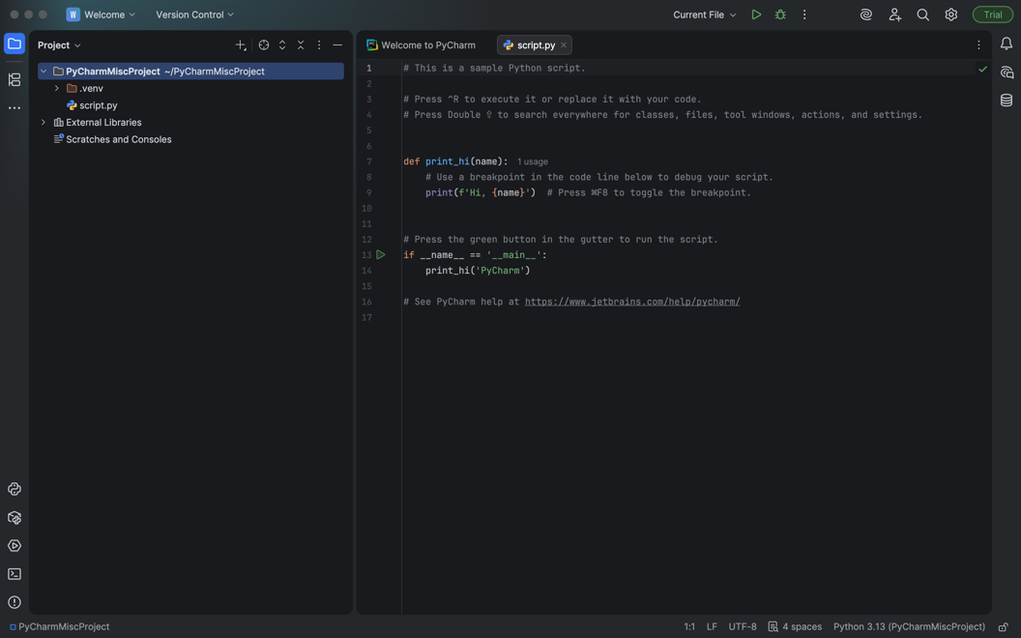
Gambar 1.5: Tampilan PyCharm saat mengedit file Python.
1.4 Eksplorasi Python mode Interaktif
Pada bagian ini kita akan mencoba menggunakan Python metode interaktif untuk menjawab beberapa pernyataan-pernyataan berikut ini:
- Contoh 1.1 Menghitung Usia
Jika diketahui tahun lahir seseorang, kitab isa menentukan usianya sekarang. Misalnya Andi lahir tahun 1990 dan sekarang adalah tahun 2020, maka usianya adalah 30 tahun. Gunakan Python untuk menjawab beberapa masalah berikut ini (diasumsikan sekarang tahun 2020):
- Trump dilahirkan tahun 1965. Berapa usianya sekarang?
- Pada tahun berapa Trump akan berusia 80 tahun?
Untuk menjawab pertanyaan-pertanyaan tersebut, Langkah-langkahnya adalah sebagai berikut:
- Tahun lahir = 1965
- Usia sekarang (2020) = 2020 – 1965 = tahun
- Usia Trump 80 saat = 1965 + 80 = 2045
Langkah-langkah penyelesaian dalam Python dapat dilihat pada Gambar 1.6.
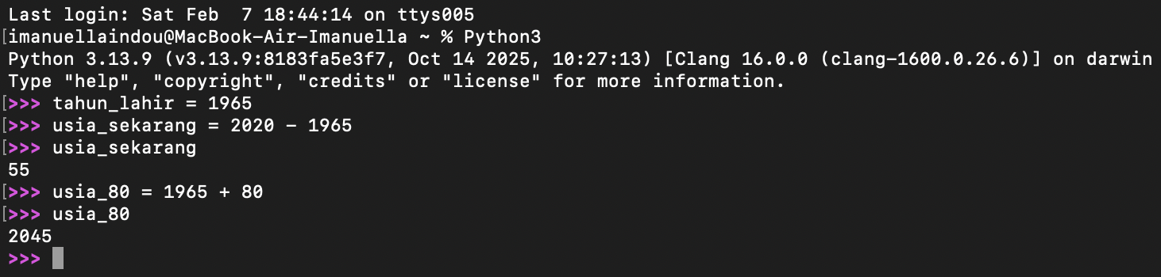
Gambar 1.6: Penyelesaian untuk masalah usia Trump.
- Contoh 1.2 Compound Interest
Compound interest dalam bahasa Indonesia adalah “Bunga ber-bunga”. Istilah ini biasanya digunakan dalam dunia keuangan, misalnya perbankan, asuransi maupun investasi. Suatu Bank Toet menyediakan produk deposito bernama Pasti Cuan dengan bunga 10% setiap tahunnya. Gunakan Python untuk mencari jawaban dari contoh masalah berikut ini:
- Jika setoran awal sebanyak Rp. 5 juta rupiah dan disimpan selama 3 tahun tanpa pernah diambil, berapa jumlah uang di akhir tahun ketiga?
Untuk menyelesaikan masalah yang pertama, Langkah-langkah yang perlu dilakukan adalah sebagai berikut:
- Saldo awal Rp. 5 juta.
- Di akhir tahun pertama, bunga yang didapat adalah 10% * 5.000.000 = 500.000.
- Sehingga saldo di akhir tahun pertama adalah 5.000.000 + 500.000 = 5.500.000.
- Di akhir tahun kedua, bunga yang didapat adalah 10% * 5.500.000 = 550.000. Ini yang dinamakan sebagai compound interest.
- Sehingga saldo di akhir tahun kedua adalah 5.500.000 + 500.000 = 6.050.000
- Di akhir tahun ketiga, bunga yang didapat adalah 10% * 6.050.000 = 605.000
- Sehingga saldo di akhir tahun ketiga adalah 6.050.000 + 605.000 = 6.655.000.

Setelah anda memahami permasalahan dan dapat Menyusun Langkah-langkah penyelesaiannya, barulah anda dapat mulai menuliskan programnya menggunakan Python. Jalankan Python interaktif, kemudian masukkan perintah-perintah seperti pada Gambar 1.7.
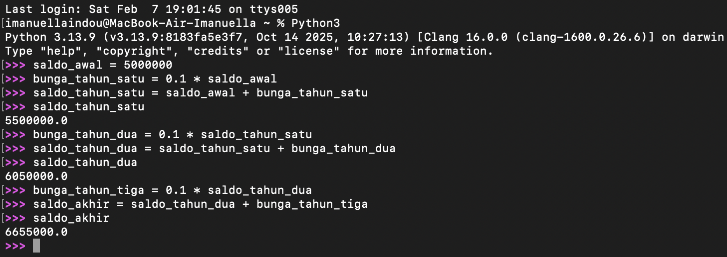
Gambar 1.7: Hasil perhitungan compound interest selama tiga tahun.
- Contoh 1.3 Formula Compound Interest
Perhitungan compound interest pada contoh sebelumnya menghitung saldo di akhir tahun ketiga. Bagaimana jika dibutuhkan berapa saldo di akhir tahun kedua puluh? Tentunya akan sangat melelahkan memasukkan perintah-perintah tersebut secara berulang-ulang untuk menghitung simpanan selama dua puluh tahun. Cara lain yang dapat kita gunakan adalah menggunakan formula compound interest seperti berikut ini:
A = P(1 + r n) nt (1.1)
- A = saldo akhir.
- P = saldo awal.
- r = besarnya bunga.
- n = jumlah perhitungan bunga yang dilakukan (dalam 1 tahun berapa kali).
- t = jumlah periode.
Tuliskan formula dan perhitungannya menggunakan Python!
Dengan adanya rumus tersebut, langkah-langkah yang diperlukan akan lebih singkat, yaitu:
1. Tentukan saldo awal (P = 5.000.000).
2. Tentukan besarnya bunga (r = 10% = 0.1).
3. Tentukan berapa kali bunga didapatkan (n = 1, karena bunga dihitung satu kali
per-tahun).
4. Tentukan periodenya (t = 3 tahun).
5. Masukkan dalam formula compound interest, kita dapatkan saldo akhirnya.

Secara umum dalam membuat program anda perlu terlebih dahulu menentukan langka - langkah yang diperlukan untuk memecahkan masalah. Jangan terburu-buru untuk langsung membuat programnya. Perhitungan dengan formula compound interest dapat anda lihat pada Gambar 1.8.
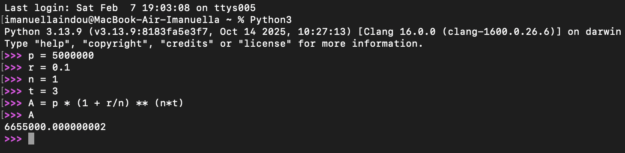
Gambar 1.8: Hasil perhitungan compound interest menggunakan formula.

- Sebelum membuat program dalam Python, pastikan anda sudah Menyusun langkah-langkah penyelesaian terlebih dahulu. Langkah-langkah penyelesaian suatu masalah biasa disebut sebagai algoritma.

BAGIAN 2: LATIHAN MANDIRI (60%)
  - Pada bagian ini anda menuliskan jawaban dari soal-soal Latihan Mandiri yang ada di modul praktikum. Jawaban anda harus disertai dengan source code, penjelasan dan screenshot output.

SOAL 1
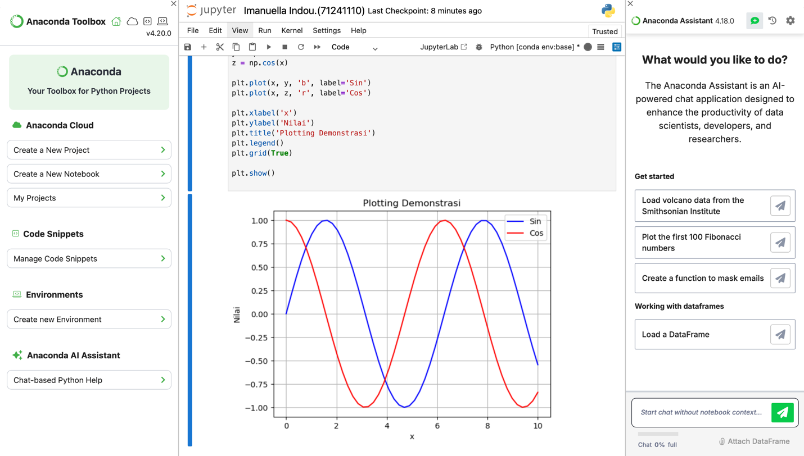
Penjelasan Kode:
- import matplotlib.pyplot as plt = Baris ini mengimpor library matplotlib.pyplot yang
digunakan untuk membuat berbagai jenis plot grafik. as plt memberikan alias plt untuk
memudahkan pemanggilan fungsi-fungsi dari library ini. Jadi, daripada menulis
matplotlib.pyplot.plot(), cukup menulis plt.plot().

- import numpy as np = Baris ini mengimpor library numpy yang menyediakan fungsi
untuk operasi numerik, termasuk pembuatan array. as np memberikan alias np untuk memudahkan pemanggilan fungsi-fungsi dari library ini.

- x = np.linspace(0,10) = np.linspace(0, 10) membuat array x yang berisi 50 nilai yang
terdistribusi secara merata (linear) antara 0 dan 10. Array x ini akan digunakan sebagai sumbu-x pada grafik.

4. y = np.sin(x) = np.sin(x) menghitung nilai sinus dari setiap elemen dalam array x. Hasilnya
disimpan dalam array y. Array y ini akan digunakan sebagai nilai sumbu-y untuk grafik sinus.

5. z = np.cos(x) = np.cos(x) menghitung nilai kosinus dari setiap elemen dalam array x. Hasilnya
disimpan dalam array z. Array z ini akan digunakan sebagai nilai sumbu-y untuk grafik kosinus.

6. plt.plot(x, y,'b', x, z,'r') = plt.plot() adalah fungsi untuk membuat plot grafik. x, y,
Gunakan x sebagai sumbu-x dan Gunakan y sebagai sumbu-y. 'b' artinya,'b' menentukan warna garissebagai biru (blue). x, z, 'r' artinya, Gunakan x sebagai sumbu-x (sama dengan sebelumnya).
dan Gunakan z sebagai sumbu-y. 'r' menentukan warna garis sebagai merah (red). Jadi, baris ini
akan menghasilkan dua grafik dalam satu plot: satu untuk sinus (biru) dan satu untuk kosinus
(merah).

7. plt.xlabel('Radians') = plt.xlabel() memberikan label pada sumbu-x. Dalam hal ini, labelnya
adalah 'Radians'.

8. plt.ylabel('Value') = plt.ylabel() memberikan label pada sumbu-y. Dalam hal ini, labelnya
adalah 'Value'.

9. plt.title('Plotting Demonst') = plt.title() memberikan judul pada plot grafik. Dalam hal ini,
judulnya adalah 'Plotting Demonst'.

10. plt.legend(['Sin','Cos']) = plt.legend() menampilkan legenda untuk membedakan antara
grafik sinus dan kosinus. ['Sin','Cos'] adalah label yang akan ditampilkan di legenda. Urutan
label ini sesuai dengan urutan plot yang dibuat sebelumnya (sinus biru, kosinus merah).

11. plt.grid() = plt.grid() menambahkan grid (garis-garis bantu) pada plot grafik agar lebih
mudah dibaca.

12. plt.show() = plt.show() menampilkan plot grafik yang telah dibuat.

SOAL 2
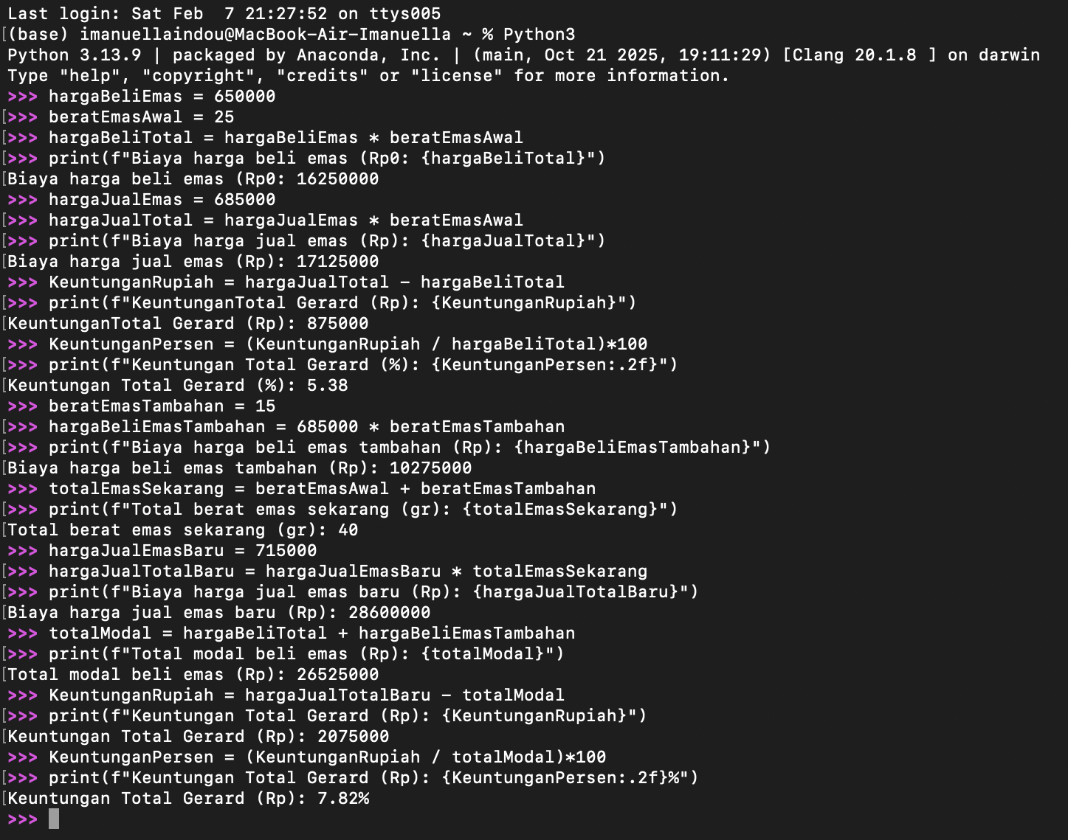
Penjelasan Kode:
1. hargaBeliEmas: Menyimpan harga beli emas per gram dalam Rupiah (Rp). Dalam kode ini,
nilainya adalah 650.000.

2. beratEmasAwal: Menyimpan berat emas yang dibeli dalam gram. Dalam kode ini, nilainya
adalah 25.

3. hargaBeliTotal: Variabel ini akan menyimpan total biaya pembelian emas, dihitung dengan
mengalikan hargaBeliEmas dengan beratEmasAwal.

4. hargaJualEmas: Menyimpan harga jual emas per gram dalam Rupiah (Rp). Dalam kode ini,
nilainya adalah 685.000.

5. hargaJualTotal: Variabel ini akan menyimpan total pendapatan dari penjualan emas,
dihitung dengan mengalikan hargaJualEmas dengan beratEmasAwal.

6. keuntunganRupiah: Variabel ini akan menyimpan keuntungan total dalam Rupiah, dihitung
dengan mengurangkan hargaBeliTotal dari hargaJualTotal.

7. keuntunganPersen: Variabel ini akan menyimpan keuntungan total dalam persentase,
dihitung dengan membagi keuntunganRupiah dengan hargaBeliTotal dan dikalikan 100.8. beratEmasTambahan = Baris ini mendefinisikan variabel beratEmasTambahan yang
menyimpan nilai 15, mungkin dalam satuan gram. Ini adalah berat emas tambahan yang
dibeli Gerard.

9. hargaBeliEmasTambahan = Baris ini menghitung total biaya pembelian emas tambahan.
Harga emas per gram adalah 685000, dan Gerard membeli 15 gram, sehingga total biaya
adalah hasil perkalian keduanya.

10. Print(…) = Baris ini mencetak biaya pembelian emas tambahan ke layar.

11. totalEmasSekarang = Baris ini menghitung total berat emas yang dimiliki Gerard sekarang,
yaitu berat emas awal (beratEmasAwal) ditambah berat emas tambahan. Variabel
beratEmasAwal diasumsikan sudah didefinisikan sebelumnya di kode yang tidak disertakan
dalam pertanyaan ini.

12. Print(…) = Baris ini mencetak total berat emas Gerard sekarang ke layar.

13. hargaJualEmasBaru = Baris ini mendefinisikan harga jual emas per gram yang baru, yaitu
715000.

14. hargaJualTotalBaru = Baris ini menghitung total harga jual emas Gerard sekarang. Harga
jual per gram dikalikan dengan total berat emas yang dimiliki.

15. Print(…) = Baris ini mencetak total harga jual emas Gerard yang baru ke layar.

16. totalModal = Baris ini menghitung total modal yang dikeluarkan Gerard untuk membeli
emas, yaitu total biaya pembelian emas awal (hargaBeliTotal) ditambah biaya pembelian
emas tambahan.

17. Print(…) = Baris ini mencetak total modal yang dikeluarkan Gerard untuk membeli emas ke
layar.

18. keuntunganRupiah = Baris ini menghitung keuntungan Gerard dalam Rupiah, yaitu selisih
antara total harga jual emas yang baru dengan total modal yang dikeluarkan.

19. Print(…) = Baris ini mencetak keuntungan Gerard dalam Rupiah ke layar.

20. keuntunganPersen = Baris ini menghitung keuntungan Gerard dalam persentase, yaitu
keuntungan dalam Rupiah dibagi total modal, kemudian dikalikan 100.
21. Print(…) = Baris ini mencetak keuntungan Gerard dalam persentase ke layar, dengan dua
angka desimal.

SOAL 3
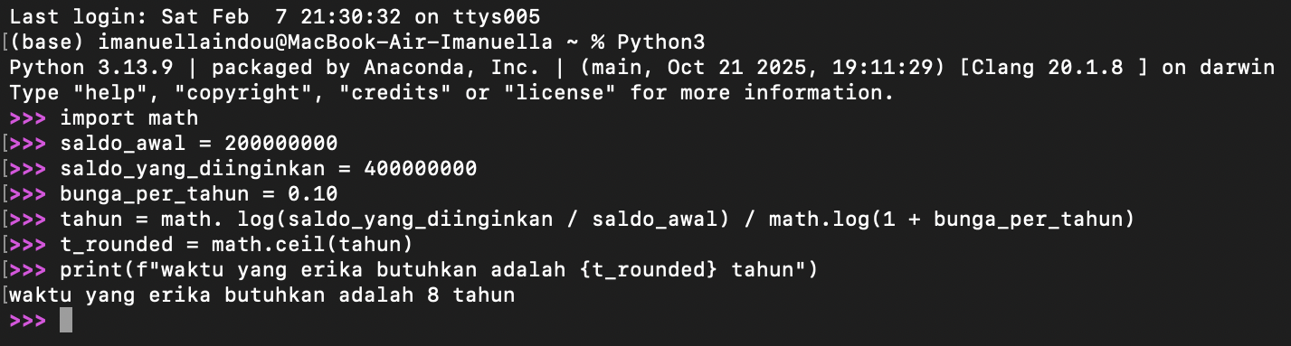
Penjelasan Kode:
1. Import math = Baris ini mengimpor modul math dalam Python, yang menyediakan berbagai
fungsi matematika, termasuk fungsi logaritma yang akan kita gunakan untuk menghitung waktu.

2. saldo_awal: Menyimpan saldo awal investasi Erika sebesar 200 juta rupiah.

3. saldo_yang_diinginkan: Menyimpan target saldo yang ingin dicapai Erika, yaitu 400 juta
rupiah.

4. bunga_per_tahun: Menyimpan tingkat bunga deposito per tahun dalam bentuk desimal, yaitu10% atau 0.10.

5. tahun = math.log(….) = Fungsi math.log() digunakan untuk menghitung logaritma natural.

6. t_rounded = math.ceil(tahun) = Karena waktu biasanya dinyatakan dalam bilangan bulat
(misalnya, tahun), kita menggunakan fungsi math.ceil() untuk membulatkan nilai tahun ke atas.
Ini memastikan bahwa kita mendapatkan waktu minimal yang dibutuhkan untuk mencapai
targetsaldo.

7. Print(…) = Baris ini mencetak hasil perhitungan, yaitu waktu yang dibutuhkan Erika dalam
tahun.

Link Github : https://github.com/Imanuellaindou/PRAKTIKUM-ALPRO-1-.git

